Маркетплейс ЦФА
Команда №43 @teffue

БГУ
Факультет международных отношений (ФМО)
Первый курс бакалавриата

Описание проблемы фрагментированности рынка ЦФА и её решение:
сервис маркетплейс ЦФА

Проблема
Фрагментированность рынка цифровых финансовых активов (ЦФА) из-за изолированности (отсутствия интероперабельности) операторов информационных систем (ОИС)

Категории потребителей, которых затрагивает проблема
- операторы информационных систем, включенные в реестр Банка России (15 на июль 2025) выполняют функцию технического посредника между эмитентами и инвесторами ЦФА. Они заключают договоры с эмитентами ЦФА, размещают их активы на своих системах, организуют доступ и собирают заявки на приобретение ЦФА от инвесторов, ведут учет ЦФА и их владельцев, а также распределяют выполненные обязательства после погашения;
- эмитенты ЦФА, которыми могут являться юридические лица и индивидуальные предприниматели, инициирующие выпуск ЦФА в системах ОИС и являющиеся исполнителями обязательств по отношению к инвесторам;
- инвесторы, квалифицированные и массовые (основная аудитория рынка ЦФА), могут быть как физическими, так и юридическими лицами, покупающими и владеющими ЦФА;

Страдания потребителей
- На сегодняшний день в реестре Банка Росси есть 15 ОИСов, через которые эмитенты могут выпускать свои ЦФА, а инвесторы их приобретать. Еще совсем недавно (2024 год) их было только 10 и из динамики развития рынка можно заключить, что их количество и в дальнейшем будет расти. На сегодняшний день к ОИСам не предъявляется требований об обязательном раскрытии информации, они сами предъявляют требования к эмитентам, с которыми заключают договор, транслируют справочную информацию, которую посчитают нужной, имеют собственные шаблоны решений о выпуске ЦФА, решают, заводить или нет номинальный счет, и тем не менее несут ответственность только на уровне технического посредника между эмитентом и инвестором.
- Инвесторы на данный момент могут либо пытаться мониторить все ОИСы (либо некоторый процент), что кроме очевидной траты времени и трудозатратности требует в каждом случае прохождения отдельной процедуры регистрации и квалификационного допуска к торгам. В таком случае инвесторам приходится осваиваться с каждой из платформ, держать открытыми много вкладок, сложным образом вести учет всех своих ЦФА из разных личных кабинетов, либо пользоваться одним ОИСом и быть отрезанными от большей части рынка. Инвесторам в такой ситуации крайне сложно сделать взвешенный и информированный выбор в пользу одного из операторов из-за вышеизложенных обстоятельств, и тем не менее принятие такого решения является стратегически важным, ведь при исключении ОИСа из официального реестра, инвестор рискует потерять свои вложения.
- Эмитенты же и сами ОИСы страдают при таком положении дел из-за уменьшения и фрагментирования рынка сбыта, а также в общем – от того, что такие обстоятельства уменьшают количество инвесторов, готовых покупать ЦФА.

Идея сервиса
- Я предлагаю создать агрегирующий «маркетплейс» ОИС — единую точку входа для инвесторов в рынок цифровых финансовых активов (ЦФА). Данный сервис будет выполнять функции надстройки над всеми существующими ОИСами, где инвестору будет достаточно создать учетную запись один раз по системе Single Sign-On и он получит доступ к каталогу всех выпущенных на рынок ЦФА. В личном кабинете инвестора он сможет увидеть весь свой портфель ЦФА в формате дэшборда. Также на данном сервисе будет публиковаться справочная информация и аналитика по единым стандартам.
- Такой сервис поможет решить проблему фрагментированности рынка как со стороны инвесторов, ведь они смогут покупать и хранить свои ЦФА в одном месте, так и для ОИСов и эмитентов, ведь их ЦФА будут видеть все инвесторы рынка.
Кроме того, среди ОИС был проведён опрос. Участники опроса считают возможным профессиональное объединение ОИС и инфраструктурного рынка по ЦФА в рамках площадки на базе регулятора финансового рынка или какого-либо существующего отраслевого объединения. При этом участники опроса не отказались бы от новых форматов взаимодействия — новой площадки и отраслевого объединения участников рынка ЦФА или неформального независимого клуба по теме. То есть спрос на «маркетплейс» уже есть со стороны самих ОИСов. [https://bosfera.ru/bo/o-chem-grezyat-ois]

Участники сервиса
- ОИСы
Все ОИСы, находящиеся в реестре Банка России. При первом процессе выпускают ЦФА по договору с эмитентами, передают в сервис информацию о своих проспектах эмиссии (индивидуальном стакане) для формирования общего стакана, признают и подтвреждают токены доступа пользователей (инвесторов), направляемые сервисом, предоставляют сервису по согласию пользователей информацию об уже имеющихся у них активах, фиксируют и подтверждают сервису факт покупки и владения ЦФА инвестором, перераспределяют привлеченные с помощью продажи ЦФА между своими эмитентами, платят сервису комиссию за размещение на маркетплейсе выпущенных в их системе ЦФА (процент от платежей инвесторов). При втором процессе принимают распоряжение от сервиса, меняют запись о владельце ЦФА в своей блокчейн-системе и передают сервису подтверждение передачи. Выгоду извлекают за счет увеличения рынка сбыта, где их ЦФА представлены всем инвесторам рынка.
- Инвесторы
Могут быть квалифицированные и неквалифицированные, юридические и физические лица. При первом процессе предоставляют свои данные сервису для формирования личного кабинета и токена доступа, изъявляют желание купить ЦФА из каталога, дают распоряжение своему банку о переводе денег для оплаты ЦФА сервису, получают подтверждение о регистрации и приобретении ЦФА от сервиса. При втором процессе одни изъявляют желание продать ЦФА из своего портфеля или деривативы (сервису), другие получают информацию о предложении о продаже от сервиса и изъявляют желание их купить (информация сервису), при этом давая команду своему банку о переводе оплаты покупки в банк сервиса. В итоге оба получают подтверждение о покупке или продаже от сервиса. Выгоду извлекают из единого доступа ко всему каталогу ЦФА на рынке, возможности видеть свой актуальный портфель целиком, а также возможности перепродавать ЦФА из своего портфеля (что повышает их ликвидность).
- Эмитенты
Любые компании, допущенные к выпуску ЦФА. Выпускают ЦФА по договору с ОИСами, предоставляют им необходимую для подготовки решения о выпуске информацию. Впоследствии получают от ОИСов (на счет в своем банке) деньги, привлеченные с помощью ЦФА (за вычетом замороженного в казначействе процента, который могут дополучить при определенных условиях). Выгоду извлекают за счет увеличения рынка сбыта, где их ЦФА представлены всем инвесторам рынка.
- Казначейство сервиса
Может быть небанковской кредитной организацией. Сохраняет у себя замороженный процент от средств, полученных с продажи ЦФА определенного эмитента в качестве страховки, выдает их ОИСу (для последующей передачи эмитенту) при выполнении эмитентом определенных условий.
- Банк сервиса
Является сторонним подрядчиком с клиентом в лице сервиса. Выполняет переводы по распоряжению клиента. Выгоду извлекает из своих стандартных операционных доходов.
- Банки Инвесторов
Являются сторонним подрядчиком с клиентом в лице инвестора. Выполняют переводы по распоряжению клиента. Выгоду извлекают из своих стандартных операционных доходов.
- Банки ОИСов
Являются сторонним подрядчиком с клиентом в лице ОИСов. Выполняют переводы по распоряжению клиента. Выгоду извлекают из своих стандартных операционных доходов.
- Банки эмитентов
Являются сторонним подрядчиком с клиентом в лице эмитентов. Выполняют переводы по распоряжению клиента. Выгоду извлекают из своих стандартных операционных доходов.
- Платежная система
Может быть СБП. Выгоду извлекает в своем стандартном заработке на комиссиях за обработку транзакций между отправителем и получателем денег.
- Наш сервис
При первом процессе собирает данные от ОИСов об их проспектах эмиссии (индивидуальных стаканах), формирует общий стакан и формирует каталог для инвесторов, собирает регистрационные данные (включая согласие на запрос об их существующих активах) инвесторов, формирует токен доступа, передает его ОИСам, подтверждает инвесторам их регистрацию, формирует единый личный кабинет с его портфелем для каждого инвестора, предоставляет инвесторам каталог ЦФА, агрегирует их заявки на покупку, передает их ОИСам, дает инвесторам подтверждение факта покупки, принимает на свой счет оплату от инвесторов, передает оплату ОИСам после подтверждения с их стороны (за вычетом комиссии). Передает часть средств от продажи ЦФА определенного эмитента в страховое казначейство. Записывает все транзакции в единый журнал событий. При втором процессе агрегирует заявки одних инвесторов на продажу ЦФА, передает предложения о продаже другим инвесторам, принимает на свой счет оплату покупки вторыми инвесторами, передает в ОИСы распоряжение об изменении записи о владельце продаваемого ЦФА. После подтверждения изменения владельца переводит деньги первым инвесторам (за вычетом комиссии). Передает обоим инвесторам подтверждение факта покупки или продажи. Выгоду извлекает из комиссий, которые берет с первичной и вторичной продажи ЦФА.

Ключевые процессы сервиса
Ключевыми для данного сервиса являются покупка инвесторами ЦФА из общего стакана и вторичная продажа ЦФА между инвесторами, которые представлены на рисунках 1 и 2

Схема покупки ЦФА сейчас
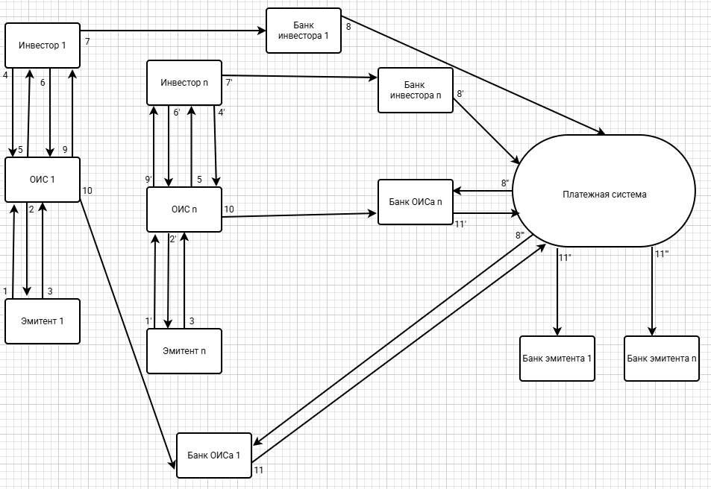
Рисунок1. Покупка ЦФА сейчас

1 и 1’ – эмитенты предоставляют ОИСам, с которыми хотят заключить договор заявку на выпуск ЦФА, с целью эмиссии собственных активов. Результатом становится обращение ОИСами в наш сервис (ADD)
2 и 2’ – ОИСы запрашивают от потенциальных эмитентов данные (по своим внутренним стандартам, отличающимся от ОИСа к ОИСу) с целью принятия решения о заключении договора на выпуск ЦФА
3 и 3’ – предоставление информации потенциальными эмитентами ОИСам в соответсвии с их требованиями, В результате ОИСы принимают решение о заключении договора по выпуску ЦФА и подготавливается решение о выпуске
4 и 4’ – регистрация и квалификационный допуск (предоставление всех необходимых для этого данных) инвесторов в ОИСах с целью создания личного кабинета и получения допуска к выпущенным на данном ОИСе ЦФА (индивидуальному стакану) (при этом каждый инвестор может повторять эту процедуру для какого угодно числа ОИСов из реестра)
5 и 5’ – подтверждение регистрации ОИСами инвесторам с целью предоставления им доступа к индивидуальному стакану (что и будет результатом)
6 и 6’ – направление запроса о покупке ЦФА инвесторами ОИСам с целью приобретения ЦФА. (и закрепления права собственности) Результатом станет направление распоряжения о переводе банком инвестора банку ОИСа
7 и 7’ – направление инвесторами распоряжения в свои банки с целью перевода оплаты за приобретенный актив банкам ОИСов
8, 8, 8 и 8’ – перевод денег банками инвесторов банкам ОИСов с целью оплаты приобретаемых активов
9 и 9’ – подтверждение факта покупки (наличия соответствующей записи в блокчейн-системе) ОИСами инвесторам
10 и 10’ – распоряжения ОИСов о переводе денег эмитентов в соответствии с объемом выпущенных ими ЦФА за вычетом замороженных средств с целью передачи эмитентам привлеченных инвестиций. Это и становится результатом.
11, 11’ 11’’ и 11’’’ – перевод денег банками ОИСов банкам эмитентов с целью выполнения распоряжения ОИСов.

Процесс 1. Регистрация и покупка ЦФА, представленных в общий стакан ОИСами, инвесторами
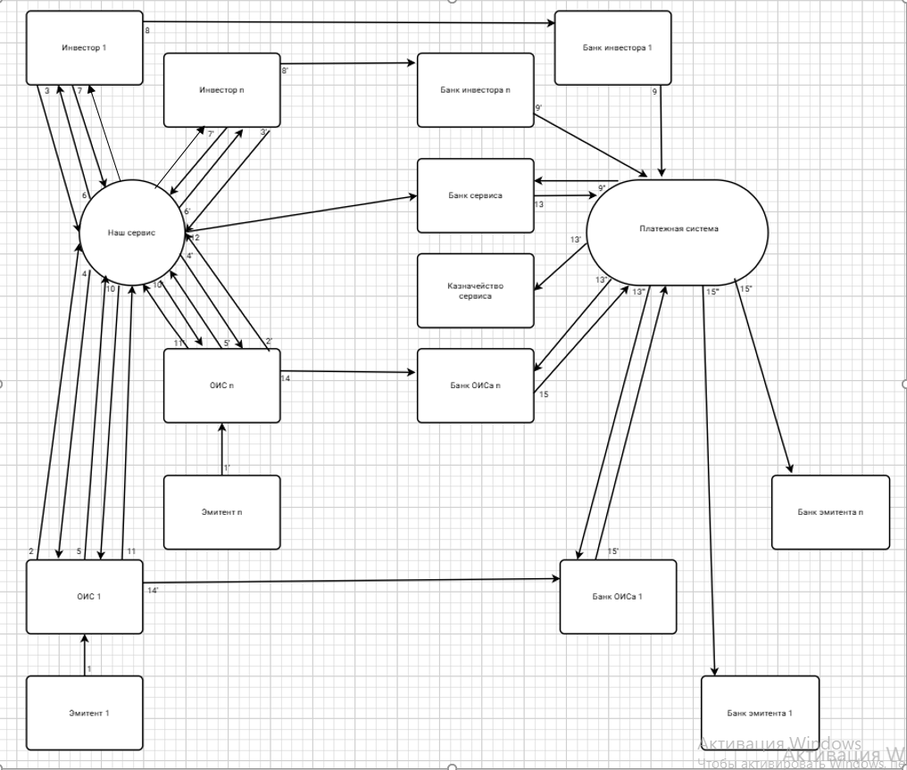
Рисунок 2. Первичная продажа ЦФА
1 и 1’ – эмитенты предоставляют ОИСам, с которыми заключили, договор необходимую информацию для подготовки решения о выпуске ЦФА, с целью эмиссии собственных активов. Результатом становится выпуск ЦФА на сервисе ОИСов и сохранение ими информации о своих проспектах эмиссии (своем стакане).
2 и 2’ – сообщение ОИСами сервису информации о своих проспектах эмиссии (стакане) с целью подключения к системе маркетплейса. Результатом становится формирование сервисом общего стакана и каталога (с фильтрами по надежности, размеру, отраслью, типу эмитента и его активов) для инвесторов.
3 и 3’ – регистрация и квалификационный допуск (предоставление всех необходимых для этого данных) инвесторов в сервисе с целью создания единого личного кабинета и получения допуска к всем имеющимся на рынке ЦФА (общему стакану), получение согласия на запрос в ОИСы об уже имеющихся у инвесторов ЦФА. Результатом становится создание токена доступа для всех ОИСов и личного кабинета, в котором далее будут отображаться имеющиеся у инвестора на разных ОИСах ЦФА (портфель ЦФА).
4 и 4’ – направление сервисом токена доступа инвесторов в ОИСы с целью предоставления инвестору доступа к стакану и направление запроса об уже имеющихся ЦФА с целью создания актуального личного кабинета для инвесторов. Результатом станет признание ОИСами токена доступа и направление сервису информации о портфелях инвесторов на конкретном ОИСе.
5 и 5’ – подтверждение регистрации (признания токенов доступа) инвесторов ОИСами сервису с целью предоставления инвесторам к своему индивидуальному стакану в общем и формирования актуального личного кабинета инвестора. Результатом станет формирование личного кабинета инвесторов сервисом и предоставления им доступа к каталогу ЦФА.
6 и 6’ – подтверждение регистрации сервисом инвесторам с целью предоставления им доступа к каталогу ЦФА и актуальной информации об их совокупном портфеле на всех ОИСах, что и станет результатом.
7 и 7’ – направление запроса о покупке ЦФА инвесторами сервису с целью приобретения ЦФА. Результатом станет запись этого запроса сервисом во внутренний журнал событий, направление распоряжения о переводе банком инвестора банку сервиса, а также перенаправления запроса о покупке ОИСу.
8 и 8’ – направление инвесторами распоряжения в свои банки с целью перевода оплаты за приобретенный актив банку сервиса, что и станет результатом.
9, 9’ и 9’’ – перевод денег банками инвесторов банку сервиса с целью оплаты приобретаемых активов. Результатом будет поступление денег на счет сервиса.
10 и 10’ – Запрос о покупке ЦФА инвесторами от сервиса ОИСам с целью записи владения ЦФА за инвестором, пожелавшим его приобрести и обновления информации в личном кабинете, что и становится результатом. Также результатом станет запись во внутреннем журнале событий сервиса.
11 и 11’ – подтверждение факта покупки (наличия соответствующей записи в блокчейн-системе) ОИСами сервису с целью предоставления актуальной информации для обновления общего стакана и личных кабинетов инвесторов, что и становится результатом. Также результатом станет запись во внутреннем журнале событий сервиса.
12 – распоряжение сервисом своему банку о переводе с целью предоставления части средств от продажи ЦФА ОИСам, которые их выпустили и заморозки части в казначействе. Также результатом станет запись во внутреннем журнале событий сервиса и взятие комиссии за свою операционную работу.
13 13’ - перевод части средств, заплаченных инвесторами в казначейство, для страхования вложений инвесторов, откуда они при выполнении определенных условий эмитентами (например, покупки залогового имущества) могут быть переведены банку ОИСа. Результатом и будет заморозка части средств от продажи ЦФА. Также результатом станет запись во внутреннем журнале событий сервиса.
13’’ 13’’’ – перевод денег из банка сервиса в банки ОИСов за вычетом замороженных средств с целью оплаты ЦФА, купленных инвесторами. Это и становится результатом. Также результатом станет запись во внутреннем журнале событий сервиса.
14 14’ – распоряжения ОИСов о переводе денег эмитентов в соответствии с объемом выпущенных ими ЦФА за вычетом замороженных средств с целью передачи эмитентам привлеченных инвестиций. Это и становится результатом.
15 15’ 15’’ 15’’’ – перевод денег банками ОИСов банкам эмитентов с целью выполнения распоряжения ОИСов.
16 и 16’ – получение Инвесторами подтверждения о покупке ЦФА с целью предоставления наиболее актуальной информации об их портфеле и тем же эффектом.

4.3 Процесс 2. Вторичный оборот ЦФА между инвесторами
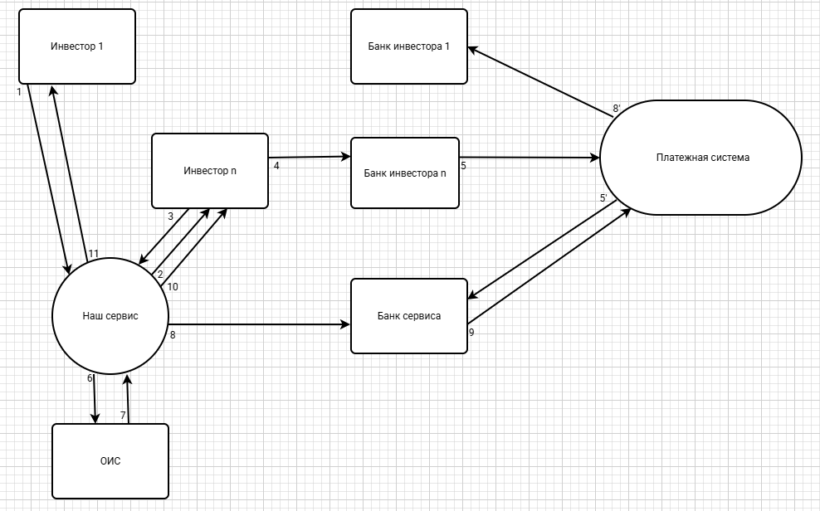
Рисунок 3. Вторичная продажа ЦФА

1 - сообщение одним инвестором о желании продать какой-то актив из своего портфеля сервису с целью нахождения покупателя. Результатом станет публикация сервисом в общем каталоге данного актива. Также результатом станет запись во внутреннем журнале событий сервиса.
2 – публикация сервисом предложения о продаже актива в общем каталоге для того, чтобы его увидели другие инвесторы, что и станет результатом. Также результатом станет запись во внутреннем журнале событий сервиса.
3 – изъявление другим инвестором желания купить данный актив сервису с целью его приобретения себе в портфель. Результатом станет запись во внутреннем журнале событий сервиса, команда банку другого инвестора и передача сообщения о смене владельца в ОИС.
4 – распоряжение другого инвестора своему банку о переводе денег за покупаемый актив банку сервиса, что и будет результатом. Также результатом станет запись во внутреннем журнале событий сервиса.
5 и 5’ – перевод денег из банка другого инвестора в банк сервиса с целью выполнения распоряжения и оплаты приобретаемого актива, что и становится результатом. Также результатом станет запись во внутреннем журнале событий сервиса
6 – распоряжение от сервиса ОИСу поменять запись в блокчейн-системе для смены владельца ЦФА, что и становится результатом.
7 – подтверждение изменения информации о владельце ЦФА ОИСом сервису для подтверждения факта покупки и предоставления наиболее актуальной информации об индивидуальном стакане и портфелях инвесторов платформе, что и станет результатом. Также результатом станет запись во внутреннем журнале событий сервиса.
8 – распоряжение сервиса своему банку о переводе денег банку эмитенту, продающего ЦФА с целью оплаты проданного актива, что и является результатом. Также результатом станет запись во внутреннем журнале событий сервиса и взятие комиссии за свою операционную работу.
9 и 9’ – перевод денег банком сервиса банку инвестора, продавшего ЦФА с целью и результатом в виде оплаты проданного актива.
10 – подтверждение о факте покупки со стороны сервиса инвестору, купившему ЦФА с целью и результатом в виде обновления информации в личном кабинете о портфеле.
11 - подтверждение о факте продажи со стороны сервиса инвестору, продавшему ЦФА с целью и результатом в виде обновления информации в личном кабинете о портфеле, индивидуальном стакане и портфелях инвесторов платформе, что и станет результатом. Также результатом станет запись во внутреннем журнале событий сервиса.

Маркетинг и продвижение

5.1 Кто главный конкурент сервиса и почему?
Операторы обмена ЦФА, однако они не могут рассматриваться как полноценные конкуренты маркетплейса, поскольку их статус и функции законодательно не определены. У них отсутствуют полномочия для полноценного взаимодействия с ОИС и прямой доступ к системам учета ЦФА, что делает невозможным формирование ликвидности и участие в сделках. В результате операторы фактически не представлены на рынке, а торговля остается разрозненной. Наш сервис, напротив, выступает как полноценный маркетплейс, к которому подключаются ОИСы и где обеспечивается инфраструктура и единая площадка для сделок, обеспечивая интероперабельность

  - Продвижение

Таблица 1. Маркетинг и продвижение

 |  | Инвесторы | Эмитент | ОИСы | Регулятор
1 | Образ целевого потребителя сервиса | Квалифицированные и неквалиф. инвесторы, розничные и структурные | ЮЛ (юрлица) и ИП (индивидуальные предприниматели), заинтересованные в выпуске своих ЦФА | Существующие и будущие операционные системы | Банк России
2 | Как участники сервиса будут узнавать о Сервисе и почему они должны использовать сервис? | Из аналитики (в том числе и ОИСов), указа регулятора, либо от своих банков Использовать будут из-за единого доступа ко всему каталогу ЦФА на рынке, возможности видеть свой актуальный портфель целиком, а также возможности перепродавать ЦФА из своего портфеля (что повышает их ликвидность). | от ОИСов, с которыми заключают договор в случае, если они будут подключены к данному сервису. увеличения рынка сбыта, где их ЦФа представлены всем инвесторам рынка | Либо из указа регулятора, либо от менеджмента самого сервиса, через презентации и демонстрации. увеличения рынка сбыта, где их ЦФа представлены всем инвесторам рынка | Презентация разработчиками сервиса
3 | Как долго участники захотят использовать сервис? | Так долго как он будет оставаться неотъемлемой частью рынка ЦФА (то есть когда к нему подключатся большинство или все ОИСы) | Так долго как ОИСы, с которыми они заключают договор о выпуске ЦФА будут подключены к этому сервису | С того момента как регулятор выпустит указ о статусе нашего сервиса в качестве биржи ЦФА и до тех пор пока это будет так | Системно как доп. Инструмент наблюдения за рынком ЦФА
4 | Что будет привлекательным в Сервисе для каждого из участников? | Доступ ко всему каталогу ЦФА на рынке, возможности видеть свой актуальный портфель целиком, а также возможности перепродавать ЦФА из своего портфеля (что повышает их ликвидность). | Увеличение рынка сбыта, где их ЦФа представлены всем инвесторам рынка. | Увеличение рынка сбыта, где их ЦФа представлены всем инвесторам рынка.. | Возможность мониторить весь рынок целиком, а не деятельсноть большого числа обособленных ОИСов

Выводы

Рынок цифровых финансовых активов в России находится на ранней стадии развития: первые эмиссии произошли лишь несколько лет назад, уже этим летом и осенью были зафиксированы первые дефолты, но при этом капитализация стремительно растёт и уже преввышает триллион рублей. Основная проблема рынка сегодня — его фрагментированность: 15 операторов информационных систем (ОИС) действуют изолированно, что создаёт барьеры для инвесторов и эмитентов. Инвесторам приходится регистрироваться на каждой платформе отдельно, вести учёт активов в разных кабинетах и рисковать потерей вложений при исключении ОИС из реестра. Эмитенты и сами операторы страдают от ограниченного охвата аудитории и снижения ликвидности.

Предлагаемый сервис-маркетплейс решает эти проблемы, выступая единой точкой входа для всех участников рынка. Он агрегирует и каталогизирует предложения всех ОИС, предоставляет инвесторам единый личный кабинет с полным портфелем ЦФА, выступает фундаментом для фактического возникновения рынка вторичной продажи ЦФА, отсутсвие которого на сегодняшний момент сильно снижает ликвидность активов, упрощает регистрацию и доступ к сделкам, а также обеспечивает прозрачность и стандартизацию информации. Для эмитентов и ОИС это означает расширение рынка сбыта, для инвесторов — удобство, снижение рисков и рост ликвидности, для регулятора — возможность наблюдать рынок целиком.

Маркетплейс способен эволюционировать в полноценную экосистему: от агрегатора и маршрутизатора сделок до платформы с функциями автоматизированного портфельного управления и аналитики. Таким образом, он отвечает ключевым запросам рынка: централизации, удобству, прозрачности и развитию вторичного оборота ЦФА.

Почему я лично пользовалась бы этим сервисом

Я вижу в нём решение сразу нескольких моих практических задач как будущего инвестора, а именно :
- Единый доступ ко всему рынку ЦФА без необходимости множества регистраций и параллельного учёта активов.
- Прозрачность и стандартизация информации, что позволяет принимать более взвешенные инвестиционные решения.
- Удобство управления портфелем: все активы отображаются в одном дашборде, а вторичный рынок встроен в ту же систему.
- Сервис берёт на себя маршрутизацию расчётов и хранение части средств в казначействе, что повышает доверие к сделкам.
- Интеграция с инструментами автоматизированного анализа и управления портфелем сделает сервис не просто площадкой, а полноценным инвестиционным помощником.

Именно поэтому я уверена, что пользовалась бы таким маркетплейсом сама и советовала бы другим. Он экономит время, снижает издержки и открывает доступ к более широким возможностям рынка ЦФА..

Интеллектуальный портфельный управляющий
Команда №43 @teffue

БГУ
Факультет международных отношений (ФМО)
Первый курс бакалавриата

Описание проблемы недостаточности управления рисками на рынке ЦФА и её решение: сервис интеллектуальный портфельный управляющий

Описание проблемы
Недостаток инструментов управления рисками для инвесторов в цифровые финансовые активы (ЦФА).

Основные потребители, которых затрагивает проблема
- операторы информационных систем, включенные в реестр Банка России (15 на июль 2025) выполняют функцию технического посредника между эмитентами и инвесторами ЦФА. Они заключают договоры с эмитентами ЦФА, размещают их активы на своих системах, организуют доступ и собирают заявки на приобретение ЦФА от инвесторов, ведут учет ЦФА и их владельцев, а также распределяют выполненные обязательства после погашения;
- эмитенты ЦФА, которыми могут являться юридические лица и индивидуальные предприниматели, инициирующие выпуск ЦФА в системах ОИС и являющиеся исполнителями обязательств по отношению к инвесторам;
- инвесторы, квалифицированные и массовые (основная аудитория рынка ЦФА), могут быть как физическими, так и юридическими лицами, покупающими и владеющими ЦФА;

Описание страданий
Из-за вышеперечисленного инвесторы не доверяют ЦФА как финансовому инструменту (согласно заказанному SberCIB Investment Research опросу, доля инвесторов, готовых вкладываться в ЦФА, составляет всего 8,3% в РФ. Исследование проводилось в 2023–2024 годах, в нём приняли участие 2,3 тысячи респондентов из 164 российских городов с населением более 100 тысяч жителей) из-за высоких рисков, мошенничества и первых кейсов дефолтов. ЦФА - потенциально очень высокодоходный актив, рынок растет огромными темпами, но в большинстве случаев эмитентами является малый и средний бизнес, а сроки погашения - относительно короткими, из-за чего у компаний нет времени решить финансовые трудности при их возникновении до необходимости выплат держателям ЦФА. Кроме того, отсутствуют стандартные для рынка классических финансовых активов инструменты защиты инвесторов. Из-за недоверия инвесторов страдают эмитенты и ОИСы, для которых уменьшается рынок сбыта. Все эти факторы сдерживают развитие рынка.

Идея сервиса
Я предлагаю создание интеллектуального автоматизированного управляющего (конструктора) портфеля ЦФА. Это алгоритм, который на основе заданных клиентом параметров, таких как тип ЦФА (УЦП, гибридные и т.д.), отрасль компании (например, только ИТ или наоборот - как можно разнообразнее), сроки погашения (например, от 3 до 6 месяцев или от 6 до 9), размер эмитентов (малый/средний/крупный) и, если такой инструмент появится, показатель надежности >какого-то показателя) из базы ЦФА (на основе агрегированных маркетплейсом данных о выпусках) на основе стандартных моделей оптимизации портфеля (например, mean-variance optimization) будет генерировать для инвестора диверсифицированный портфель со сниженными концентрационными рисками. Инвестор будет получать готовый портфель с видимой методологией расчета.

Участники сервиса
- ОИСы
Все ОИСы, находящиеся в реестре Банка России. Запрашивают результаты скоринга потенциальных эмитентов от ADD, заключают договор с эмитентами и выпускают ЦФА, передают в сервис информацию о своих проспектах эмиссии (индивидуальном стакане), в том числе данные о рисках и доходности ЦФА их эмитентов для формирования общего стакана, фиксируют и подтверждают сервису факт покупки и владения ЦФА инвестором, перераспределяют привлеченные с помощью продажи ЦФА между своими эмитентами. Выгоду извлекают за счет увеличения рынка сбыта, где их ЦФА представлены всем инвесторам рынка.
- ADD
предоставляет ОИСам результаты двухслойной проверки потенциальных эмитентов ЦФА перед заключением договора о выпуске. Выгоду извлекает за счет оплаты своих услуг ОИСами (1 уровень проверки) и эмитентами (второй уровень проверки)
- Инвесторы
Могут быть квалифицированные и неквалифицированные, юридические и физические лица. Заказывают у сервиса услугу формирования портфеля, задают критерии выбора ЦФА и инвестиционной стратегии для формирования портфеля, дают правки на предложенный сервисом портфель и подтверждают покупку всех ЦФА в финальной версии портфеля. Дают распоряжение своему банку о переводе денег для оплаты ЦФА сервису, оплачивают комиссию сервису при покупке ЦФА из предложенного портфеля. Выгоду извлекают из возможности получить наиболее оптимизированный и высокодоходный портфель инвестиций в ЦФА на основе своих пожеланий в пару кликов.
- Эмитенты
Любые компании, желающие выпустить ЦФА. Подают ОИСам заявку на выпуск ЦФА, выпускают ЦФА по договору с ОИСами после скоринга, проверяются ADD. Впоследствии получают от ОИСов (на счет в своем банке) деньги, привлеченные с помощью ЦФА (за вычетом замороженного в казначействе процента, который могут дополучить при определенных условиях). Выгоду извлекают за счет увеличения рынка сбыта, где их ЦФА представлены всем инвесторам рынка.
- Казначейство сервиса
Может быть небанковской кредитной организацией. Сохраняет у себя замороженный процент от средств, полученных с продажи ЦФА определенного эмитента в качестве страховки, выдает их ОИСу (для последующей передачи эмитенту) при выполнении эмитентом определенных условий.
- Банк сервиса
Являются сторонним подрядчиком с клиентом в лице сервиса. Выполняют переводы по распоряжению клиента. Выгоду извлекают из своих стандартных операционных доходов.
- Банки Инвесторов
Являются сторонним подрядчиком с клиентом в лице инвестора. Выполняют переводы по распоряжению клиента. Выгоду извлекают из своих стандартных операционных доходов.
- Банки ОИСов
Являются сторонним подрядчиком с клиентом в лице ОИСов. Выполняют переводы по распоряжению клиента. Выгоду извлекают из своих стандартных операционных доходов.
- Банки эмитентов
Являются сторонним подрядчиком с клиентом в лице эмитентов. Выполняют переводы по распоряжению клиента. Выгоду извлекают из своих стандартных операционных доходов.
- Платежная система
Может быть СБП. Выгоду извлекает в своем стандартном заработке на комиссиях за обработку транзакций между отправителем и получателем денег
- Наш сервис
Собирает данные от ОИСов об их проспектах эмиссии (индивидуальных стаканах), формирует общий стакан - каталог для инвесторов, приводит данные (риски и доходность) к единому стандарту для работы алгоритма по генерированию портфеля. Собирает от инвесторов данные об их предпочтениях в части наполнения портфеля и инвестиционной стратегии (уровня рисков), на этой основе формирует индивидуальный портфель по заданным характеристикам с максимальной доходностью, принимает правки от инвестора и редактирует предложенный портфель в соответствии с ними, получает от инвесторов заявки на покупку всех ЦФА из итогового портфеля, передает их ОИСам, дает инвесторам подтверждение факта покупки, принимает на свой счет оплату от инвесторов, взимает с инвестора комиссию при покупке предложенных ЦФА, передает оплату ОИСам, получает подтверждение о покупке с их стороны. Записывает все транзакции в единый журнал событий. Передает часть средств от продажи ЦФА определенного эмитента в страховое казначейство. Выгоду извлекает из комиссий, которые берет с покупки инвестором предложенных в портфеле ЦФА.

Основные внутренние процессы
Ключевыми для работы портфельного управляющего являются сбор и анализ предпочтений инвестора (включая желаемый стиль инвестирования: консервативный, сбалансированный или агрессивный), алгоритмический расчет портфеля с максимальной доходностью на основе фильтров инвестора и желаемым уровням риска (стиль инвестирования) из ЦФА, находящихся в общем стакане, корректировка предложенного портфеля инвестором и покупка всех предложенных ЦФА при посредничестве сервиса. Схема взаимодействия сервиса с внешними контрагентами представлена на рисунке 1

Схема покупки ЦФА сейчас

Рисунок 1. Покупка ЦФА сейчас
1 и 1’ – эмитенты предоставляют ОИСам, с которыми хотят заключить договор заявку на выпуск ЦФА, с целью эмиссии собственных активов. Результатом становится обращение ОИСами в наш сервис (ADD)
2 и 2’ – ОИСы запрашивают от потенциальных эмитентов данные (по своим внутренним стандартам, отличающимся от ОИСа к ОИСу) с целью принятия решения о заключении договора на выпуск ЦФА
3 и 3’ – предоставление информации потенциальными эмитентами ОИСам в соответсвии с их требованиями, В результате ОИСы принимают решение о заключении договора по выпуску ЦФА и подготавливается решение о выпуске
4 и 4’ – регистрация и квалификационный допуск (предоставление всех необходимых для этого данных) инвесторов в ОИСах с целью создания личного кабинета и получения допуска к выпущенным на данном ОИСе ЦФА (индивидуальному стакану) (при этом каждый инвестор может повторять эту процедуру для какого угодно числа ОИСов из реестра)
5 и 5’ – подтверждение регистрации ОИСами инвесторам с целью предоставления им доступа к индивидуальному стакану (что и будет результатом)
6 и 6’ – направление запроса о покупке ЦФА инвесторами ОИСам с целью приобретения ЦФА. (и закрепления права собственности) Результатом станет направление распоряжения о переводе банком инвестора банку ОИСа
7 и 7’ – направление инвесторами распоряжения в свои банки с целью перевода оплаты за приобретенный актив банкам ОИСов
8, 8, 8 и 8’ – перевод денег банками инвесторов банкам ОИСов с целью оплаты приобретаемых активов
9 и 9’ – подтверждение факта покупки (наличия соответствующей записи в блокчейн-системе) ОИСами инвесторам
10 и 10’ – распоряжения ОИСов о переводе денег эмитентов в соответствии с объемом выпущенных ими ЦФА за вычетом замороженных средств с целью передачи эмитентам привлеченных инвестиций. Это и становится результатом.
11, 11’ 11’’ и 11’’’ – перевод денег банками ОИСов банкам эмитентов с целью выполнения распоряжения ОИСов

Схема основного процесса
0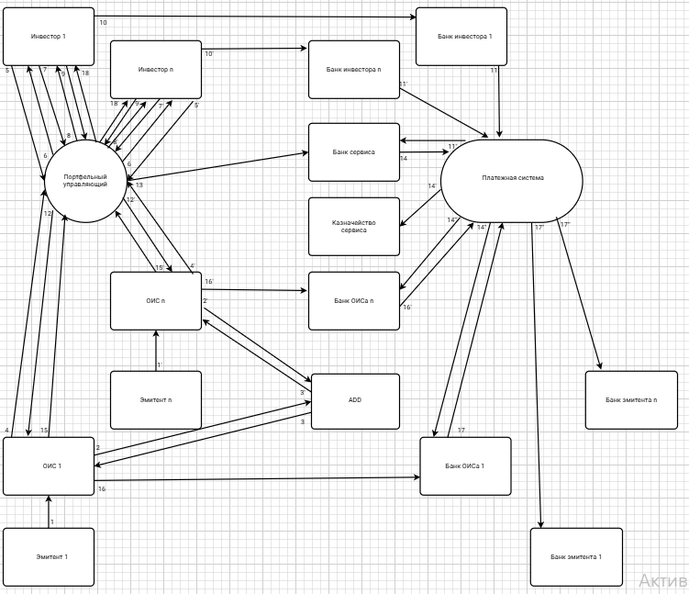
Рисунок 2. Работа портфельного управляющего

Описание взаимодействия
1 и 1’ - эмитенты предоставляют ОИСам, с которыми хотят заключить договор, заявку на выпуск ЦФА, с целью эмиссии собственных активов. Результатом становится обращение ОИСами в скоринговую модель (ADD).
2 и 2’ – Обращение ОИСами в скоринговую модель (ADD) с целью получения результатов тщательной проверки (ее алгоритма на схеме нет) и принятия решения о выпуске ЦФА данного эмитента. Результатом становится получение полной информации о потенциальных рисках эмитентов.
3 и 3’ - предоставление ОИСам скоринговой моделью (ADD) ПИДа (публичного индикатора добросовестности), рассчитанного математической моделью по алгоритму PD (probability of default). Результатом становится принятие решение о заключении договора между данными ОИСами и эмитентами, выпуск ЦФА на сервисе ОИСов и сохранение ими информации о своих проспектах эмиссии (своем стакане).
4 и 4’ - сообщение ОИСами сервису информации о своих проспектах эмиссии (индивидуальном стакане) с целью предоставления информации о доходности и рисках ЦФА своих эмитентов (для подключения к маркетплейсу). Результатом становится формирование сервисом общего стакана и каталога (с фильтрами по надежности, размеру, отраслью, типу эмитента и его активов) для инвесторов, а также приведение данных к нужному формату для работы алгоритма расчета оптимального портфеля.
5 и 5’ – ввод инвесторами своих предпочтений по портфелю (совокупная сумма инвестиций, размер, род деятельности эмитента, срок обращения, тип ЦФА) и желаемый стиль инвестирования (консервативный, сбалансированный или агрессивный с целью получения наиболее оптимального индивидуального портфеля). Определяет уровень рисков для портфеля. Результатом становится работа алгоритма по расчету наиболее высокодоходного портфеля по заданным параметрам.
6 и 6’ – Предоставление сервисом рассчитанного алгоритмом портфеля инвесторам с целью либо подтверждения покупки от инвесторов, либо получения правок. Один из этих путей и становится результатом.
7 и 7’ – Корректировки инвесторами полученного портфеля сервису (например, удаление конкретных ЦФА) с целью лучшей адаптации портфеля под свои запросы. Результатом становится внесение изменений в предложенный портфель сервисом (например, замена удаленного актива другим с подходящими характеристиками).
8 и 8’ – Отправка сервисом итогового варианта портфеля с целью подтверждения покупки предложенных ЦФА, что и становится результатом.
9 и 9’ – Подтверждение итоговой версии портфеля инвесторами с целью приобретения предложенных ЦФА, что и будет конечным результатом. Также результатом станет запись во внутреннем журнале событий сервиса.
10 и 10’ - Направление инвесторами распоряжения в свои банки с целью перевода оплаты за приобретенные в предложенный портфель активы банку сервиса, что и станет результатом.
11 и 11’, 11’’ - Перевод денег банками инвесторов банку сервиса с целью оплаты приобретаемых активов. Результатом будет поступление денег на счет сервиса.
12 и 12’ - Запрос о покупке ЦФА инвесторами от сервиса ОИСам с целью записи владения предложенных в портфеле ЦФА за инвестором, пожелавшим его приобрести, и обновления информации в личном кабинете, что и становится результатом. Также результатом станет запись во внутреннем журнале событий сервиса.
13 - – Распоряжение сервисом своему банку о переводе с целью предоставления части средств от продажи ЦФА ОИСам, которые их выпустили и заморозки части средств в казначействе.
14 и 14’ – Перевод части средств, заплаченных инвесторами в казначейство, для страхования вложений инвесторов, откуда они при выполнении определенных условий эмитентами (например, покупки залогового имущества) могут быть переведены банку ОИСа. Результатом и будет заморозка части средств от продажи ЦФА. Также результатом станет запись во внутреннем журнале событий сервиса.
14, 14’’ и 14’’’ - Перевод денег из банка сервиса в банки ОИСов за вычетом замороженных средств с целью оплаты ЦФА, купленных инвесторами. Это и становится результатом. Также результатом станет запись во внутреннем журнале событий сервиса и взятие комиссии за свою операционную работу.
15 и 15’ - Подтверждение факта покупки (наличия соответствующей записи в блокчейн-системе) ОИСами сервису с целью предоставления актуальной информации для обновления общего стакана и личных кабинетов инвесторов, что и становится результатом. Также результатом станет запись во внутреннем журнале событий сервиса.
16 и 16’ - Распоряжения ОИСов о переводе денег эмитентов в соответствии с объемом выпущенных ими ЦФА за вычетом замороженных средств с целью передачи эмитентам привлеченных инвестиций. Это и становится результатом.
17, 17’, 17’’ и 17’’’ - Перевод денег банками ОИСов банкам эмитентов с целью выполнения распоряжения ОИСов.
18 и 18’ - Получение Инвесторами подтверждения о покупке всех ЦФА из предложенного портфеля с целью предоставления наиболее актуальной информации об их портфеле и тем же эффектом.

Продвижение и маркетинг

5.1 Кто главный конкурент сервиса и почему?
Сервис нацелен на незанятую нишу в молодом рынке ЦФА, так что прямых конкурентов у него нет.
  - Продвижение
Информация в этом разделе представлена в форме таблицы 1.
Таблица 1. Маркетинг

 |  | Инвесторы | Эмитент | ОИСы | Регулятор
1 | Образ целевого потребителя сервиса | квалифицированные и неквалиф. инвесторы, розничные и структурные | ЮЛ (юрлица) и ИП (индивидуальные предприниматели), заинтересованные в выпуске своих ЦФА | существующие и будущие операционные системы | Банк России
2 | Как участники сервиса будут узнавать о Сервисе и почему они должны использовать сервис? | При регистрации в маркетплейсе увидят в личном кабинете услугу формирования оптимального персонализированного портфеля, из аналитики по теме, из рекламы на тематических сайтах.  возможность получить наиболее оптимизированный и высокодоходный портфель инвестиций в ЦФА на основе своих пожеланий в пару кликов. | от ОИСов, с которыми заключают договор в случае, если они будут подключены к данному сервису.  увеличение рынка сбыта, где их ЦФа представлены всем инвесторам рынка | При подключении к маркетплейсу  . увеличение рынка сбыта, где их ЦФа представлены всем инвесторам рынка | Презентация разработчиками сервиса
3 | Как долго участники захотят использовать сервис? | Единоразово при формировании своего портфеля, либо многократно при доработке и корректировке. | Так долго как ОИСы, с которыми они заключают договор о выпуске ЦФА будут подключены к этому сервису | Так долго как сервис будет частью маркетплейса ЦФА (с того момента как она объединит под своей крышей существующие ОИСы | Не будет использовать, только наблюдать
4 | Что будет привлекательным в Сервисе для каждого из участников? | возможности получить наиболее оптимизированный и высокодоходный портфель инвестиций в ЦФА на основе своих пожеланий в пару кликов | Увеличение рынка сбыта, где их ЦФа представлены всем инвесторам рынка. | Увеличение рынка сбыта, где их ЦФа представлены всем инвесторам рынка.. | Возможность мониторить весь рынок целиком

5.2 Кто главный конкурент сервиса и почему?
Сервис нацелен на незанятую нишу в молодом рынке ЦФА, так что прямых конкурентов у него нет. В определенном смысле его конкурентом являются ETF, которые также предлагают к покупке паи (индексы) с целью диверсификации инвестиционного портфеля, однако они не предлагают персонализированного формирования портфеля и возможности внесения изменений инвестором.

Выводы
Рынок цифровых финансовых активов в России находится в стадии становления: он растёт быстрыми темпами, но остаётся крайне рискованным и фрагментированным. Инвесторы сталкиваются с отсутствием привычных инструментов управления рисками, что снижает доверие к ЦФА и ограничивает развитие рынка. Эмитенты и операторы информационных систем также страдают от недоверия инвесторов и сокращения спроса.
Предлагаемый сервис - автоматизированный алгоритмический портфельный управляющий для ЦФА - отвечает на эту ключевую боль. Он позволит инвесторам формировать диверсифицированные портфели на основе заданных параметров (сроки, отрасли, типы активов, риск-профиль), использовать результаты алгоритмического due diligence (ADD) и получать прозрачные рекомендации по оптимальному распределению вложений. Такой инструмент станет для инвестора надёжным помощником, а для рынка — шагом к надежности, росту доверия и расширению круга проф. участников.

6.1 Почему я лично пользовалась бы этим сервисом
Я вижу в нём решение сразу нескольких моих практических задач как будущего инвестора, а именно:
- сервис помогает избежать концентрации вложений и учитывать вероятность дефолта эмитентов.
- вместо самостоятельного анализа множества разрозненных предложений я получаю готовый портфель, сформированный по моим критериям, что заметно экономит время.
- я вижу методологию расчёта и могу вносить правки в предложенный портфель, что обеспечивает ясность и контроль.
- данный инструмент сочетает автоматизацию, аналитику и due diligence, что делает его более надёжным, чем самостоятельный выбор.
Также отдельным преимуществом являются перспективы развития данного сервиса. Он будет эволюционировать вместе с рынком, добавляя новые функции и повышая качество управления капиталом.
Именно поэтому я уверена, что пользовалась бы этим сервисом и рекомендовала бы его другим: он объединяет удобство, защиту и эффективность, помогая принимать взвешенные инвестиционные решения и открывая доступ к возможностям быстрорастущего рынка ЦФА, при этом делая его более управляемым.

ADD (Algorithmic Due Diligence)
Команда №43 @teffue

БГУ
Факультет международных отношений (ФМО)
Первый курс бакалавриата

Описание проблемы недостаточного скоринга эмитентов ЦФА и её решение: сервис ADD

Проблема
Недостаточная предэмиссионная проверка на рынке ЦФА.

Основные потребители, которых затрагивает проблема
операторы информационных систем, включенные в реестр Банка России (15 на июль 2025) выполняют функцию технического посредника между эмитентами и инвесторами ЦФА. Они заключают договоры с эмитентами ЦФА, размещают их активы на своих системах, организуют доступ и собирают заявки на приобретение ЦФА от инвесторов, ведут учет ЦФА и их владельцев, а также распределяют выполненные обязательства после погашения;
эмитенты ЦФА, которыми могут являться юридические лица и индивидуальные предприниматели, инициирующие выпуск ЦФА в системах ОИС и являющиеся исполнителями обязательств по отношению к инвесторам;
инвесторы, квалифицированные и массовые (основная аудитория рынка ЦФА), могут быть как физическими, так и юридическими лицами, покупающими и владеющими ЦФА;

Описание страданий
Данная проблема затрагивает в первую очередь инвесторов (как неквалифицированных, так и квалифицированных) в ЦФА, которые не имея доступа к необходимой для оценки надежности эмитента информации (в следствии отсутствия требований о раскрытии со стороны регулятора) и в отсутствии чьей-либо ответственности за предэмиссионную оценку компании (поскольку ОИСы, сами определяющие требования к своим эмитентам, несут ответственность на уровне чисто технического посредника), выпускающей ЦФА рискуют потерять свои деньги в результате скама или дефолта эмитента; из-за этого уровень доверия инвесторов к рынку ЦФА остается низким. согласно заказанному SberCIB Investment Research опросу, доля инвесторов, готовых вкладываться в ЦФА, составляет всего 8,3% в рФ [https://sbercib.ru/publication/tsifrovie-finansovie-aktivi-obzor-rinka-v-2024-godu].
Эмитенты, в свою очередь, страдают от низкого уровня доверия инвесторов, не имея понятного инструмента чтобы подтвердить свою надежность;. Инвесторы медленно раскупают ЦФА, а сроки погашения остаются короткими, из-за чего фактически отсутствует рынок вторичного обращения ЦФА (что понижает их ликвидность).
ОИСы, несмотря на то что не несут прямой ответственности перед инвесторами, несут репутационные потери при дефолте одного из их эмитентов. А также несут финансовые и временные затраты на самостоятельную проверку потенциальных эмитентов.
Таким образом, из-за отсутсвия единой скоринговой системы Due Diligence страдает весь рынок ЦФА, для которого недостаточная прозрачность и недоверие инвесторов является одним из основных барьеров развития.

Идея сервиса
Algorithmic Due Diligence Engine для эмитентов ЦФА – создание доступного и надёжного Due Diligence-модуля, который будет совершать двухуровневую (в зависимости от источников: открытые госреестры или внутренняя отчетность компании) проверку потенциального эмитента ЦФА и присваивать рейтинг надежности (от 1 до 100). Архитектура будет использовать методы машинного обучения и reinforcement learning для оценки рисков и принятия решений, а также для построения скоринговых моделей и систем раннего предупреждения дефолтов эмитентов ЦФА. Архитектурой будет предусмотрено безопасное взаимодействие с государственными источниками данных и DvP-settlement-механизмом

Участники сервиса:
- ОИС
- является заказчиком алгоритмической проверки эмитента для принятия решения о размещении его ЦФА, платит. Также при выпуске ЦФА автоматически встраивает показатель надежности эмитента в его смарт-контракт, передает его маркетплейсу ЦФА. Выгода для ОИСов состоит в надежной, быстрой и условно дешевой (за счет сокращения затрат на аналитиков) проверки эмитента, где результат выражен в конкретном числовом значении. Стандартизация и делегирование процедуры Due Diligence станет неоспоримой выгодой для ОИСов
- Инвесторы
- видит опубликованный маркетплейсом показатель надежности. В случае если хочет провести более детальный анализ, покупает у ADD расшифровку финального показателя (в формате обоснования из каких факторов формируется показатель и почему именно такое значение присвоено этой компании), а также рекомендации (в формате совета углубиться и пронаблюдать конкретные факторы риска эмитента). Выгода для инвесторов заключается в ясном и надежном инструменте риск-менеджмента. Они получают во-первых конкретный публикуемый показатель, по которому смогут сравнивать эмитентов и их ЦФА, а во-вторых - возможность за относительно небольшую плату получить детальный разбор этого показателя и рекомендации, в случае если они всерьез рассматривают инвестирование в данный ЦФА
- Эмитенты
- видит присвоенный рейтинг (либо в смарт-контракте ОИСа, либо в случае отказа ОИСом в размещении ЦФА) и если он его не устраивает, то может инициировать второй уровень. Заказывает углубленную проверку для получения более приемлемого для себя показателя надежности. Предоставляет свою внутреннюю документацию (и согласие на получение сервисом данных в своем банке), корпоративную и финансовую отчетность для выполнения проверки сервисом. Платит. Дополнительно может запросить расшифровку от сервиса о том как получился итоговый показатель и рекомендации о том как его можно повысить (за доп плату). В результате предоставляет удовлетворивший его и подтвержденный нами результат ОИСу Для эмитента выгода заключается в возможности во-первых увидеть прозрачную оценку своих показателей и сравнить их со среднерыночными, во-вторых улучшить не устроивший их первичный показатель или, в случае если и уточненный показатель его не устроит, получить пояснения и рекомендации насчет того как его повысить. В конечном счете этот показатель становится способом преодолеть недоверие инвесторов за счет стандартизированной и беспристрастной проверки. При третьем виде проверки получают надежный механизм страхования их рисков при вложении в высокорисковые ЦФА (чаще всего МСБ)
- Наш сервис (ADD)
- на основе Big-data алгоритма выполняет проверку потенциального эмитента по открытым госреестрам (ЕГРЮЛ, ФНС, Федресурс, Арбитраж, Росстат, XBRL и т.д.) и коммерческим базам данных (СПАРК, Контур.Фокус, RusProfile, СКРИН и т.д.). по системе красных флагов и отраслевым бенчмаркам. Предоставляет ОИСам получившийся показатель надежности. По запросу и за плату предоставляет инвесторам расшифровку данного показателя и рекомендации. При инициирование эмитентом второго уровня проверки проводит проверку на основе Big Data-алгоритма, интегрирующего первичную проверку (агрегируя открытые госреестры (ЕГРЮЛ, ФНС, Федресурс, Арбитраж, Росстат, XBRL и коммерческие базы данных) с анализом по 3 слоям:
Юридический - регистрационные данные, учредители, суды, банкротства.
Финансовый - ликвидность, долговая нагрузка, отклонения по отчётности.
Корпоративный - устав, решения, структура капитала.
Результат - более развернутый и ясный скоринговый профиль эмитента (0–100) с детализацией по рискам.
- Высокорисковые эмитенты
ЮЛ или индивидуальные предприниматели, желающие выпустить ЦФА, но набравшие на втором уровне проверки проходной, но слишком маленький балл (например от 50 до 65)
- Банк сервиса
-Является сторонним подрядчиком с клиентом в лице сервиса. Выполняет переводы по распоряжению клиента. Выгоду извлекает из своих стандартных операционных доходов.
- Банки Инвесторов
-Является сторонним подрядчиком с клиентом в лице инвестора. Выполняет переводы по распоряжению клиента. Выгоду извлекает из своих стандартных операционных доходов.
- Банки ОИСов
- Является сторонним подрядчиком с клиентом в лице ОИСов. Выполняет переводы по распоряжению клиента. Выгоду извлекает из своих стандартных операционных доходов.
- Банки эмитентов
- Является сторонним подрядчиком с клиентом в лице эмитентов. Выполняет переводы по распоряжению клиента. Является одноразовым (при втором уровне проверки) или постоянным (на третьем уровне) источником информации для скоринга Выгоду извлекает из своих стандартных операционных доходов.
- Банки коммерческих баз данных
-принимают оплату за доступ к информационным потокам от сервиса
- Открытые госреестры
-по запросу (на первом и втором уровне проверки) или при постоянном подключении (на третьем уровне) предоставляют информацию для скоринга
- Коммерческие базы данных
- по запросу (на втором уровне проверки) или при постоянном подключении (на третьем уровне) предоставляют информацию для скоринга за определенную плату
- Платежная система
-Может быть СБП. Проводит операции в рамках функционирования процессов, на третьем уровне проверки конвертирует рубли в цифровые и обратно при расчетах между высокорисковым эмитентом и внешними контрагентами и клиентами. Выгоду извлекает в своем стандартном заработке на комиссиях за обработку транзакций между отправителем и получателем денег

Процессы в сервисе и их описание
ADD будет представлять собой гибридную методологию углубленной предварительной оценки добросовестности эмитентов ЦФА с присвоением публичного индикатора добросовестности (ПИД). Ключевыми процессами для сервиса будут два слоя проверки эмитента, предоставление подробного алгоритмического отчета и рекомендаций инвестору и третий постоянный формат скоринга высокорисковых эмитентов для предупреждения дефолтов

Как есть сейчас
На следующей схеме изображен процесс проверки эмитента перед выпуском ЦФА на данный момент
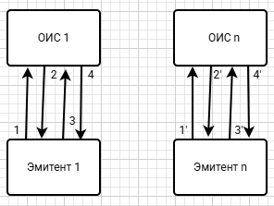

Рисунок 1. Проверка эмитента сейчас

1 и 1’ – эмитенты предоставляют ОИСам, с которыми хотят заключить договор заявку на выпуск ЦФА, с целью эмиссии собственных активов. Результатом становится обращение ОИСами в наш сервис (ADD)
2 и 2’ – ОИСы запрашивают от потенциальных эмитентов данные (по своим внутренним стандартам, отличающимся от ОИСа к ОИСу) с целью принятия решения о заключении договора на выпуск ЦФА
3 и 3’ – предоставление информации потенциальными эмитентами ОИСам в соответсвии с их требованиями, В результате ОИСы принимают решение о заключении договора
- и 4’ – сообщение ОИСами негативного или положительного (тогда начинает готовиться решение о выпуске) решения эмитентам

Процесс 1. Первый уровень проверки

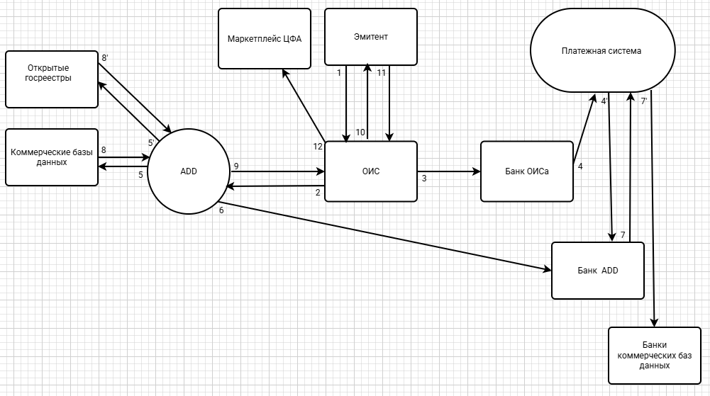

Рисунок 2. Первый уровень проверки
1 - эмитенты предоставляют ОИСам, с которыми хотят заключить договор заявку на выпуск ЦФА, с целью эмиссии собственных активов. Результатом становится обращение ОИСами в наш сервис (ADD)
2 - запрос со стороны ОИСа на проведение нашим сервисом проверки потенциального эмитента ЦФА с целью принятия решения о размещении его ЦФА. Результатом будет заключение договора между сервисом и ОИСом на выполнение проверки, а также направление ОИСом распоряжения в свой банк об оплате услуги ADD
3 – направление ОИСом распоряжения в свой банк с целью оплаты услуги ADD и тем же результатом
4 и 4’ – перевод оплаты банком ОИСа в банк сервиса с целью выполнения распоряжения ОИСа и и результатом в виде начала проверки
5 и 5’ – обращение нашим сервисом в открытые госреестры и коммерческие базы данных с целью проедения проверки первого уровня. Результатом станет получение информации из открытых госреестров и передача распоряжения банку ADD об оплате коммерческих источников
6 - направление нашим сервисом распоряжения в свой банк с целью оплаты коммерческих источников и тем же результатом
7 и 7’ - перевод оплаты банком ADD в банк сервиса с целью выполнения распоряжения сервиса и тем же результатом
8 и 8’ - информационные потоки от источников информации об эмитенте к нашему сервису с целью выполнения своих обязательств. Результатом станет проведение сервисом проведение проверки первого уровня проверки
9 - предоставление нашим сервисом результатов проверки ОИСу с целью исполнения своих обязательств по договору. Результатом будет принятие (и передача эмитенту) решения о заключении договора по выпуску ЦФА ОИСом. В случае отрицательного, просто передача ПИДа эмитенту, в случае положительного – заключение договора
10 - предоставление ОИСом ПИДа эмитенту с целью либо обоснования отказа в размещении ЦФА, либо как часть подготовки к размещению ЦФА. Результатом станет либо удовлетворенность эмитента показателем и заключение договора о выпуске ЦФА, либо инициирование второго уровня проверки
11 – заключение договора между эмитентом и ОИСом с целью выпуска ЦФА и тем же результатом. Также результатом станет предоставление ОИСом маркетплейсу информации о своих проспектах эмиссии, в том числе ПИДах эмитентов
12 - предоставление доступа к ПИДу маркетплейсу ОИСом с целью предоставления информации о своих проспектах эмиссии (индивидуальном стакане). Результатом станет публикация ПИДов маркетплейсом в каталоге ЦФА.

Процесс 2. Взаимодействие сервиса с инвесторами

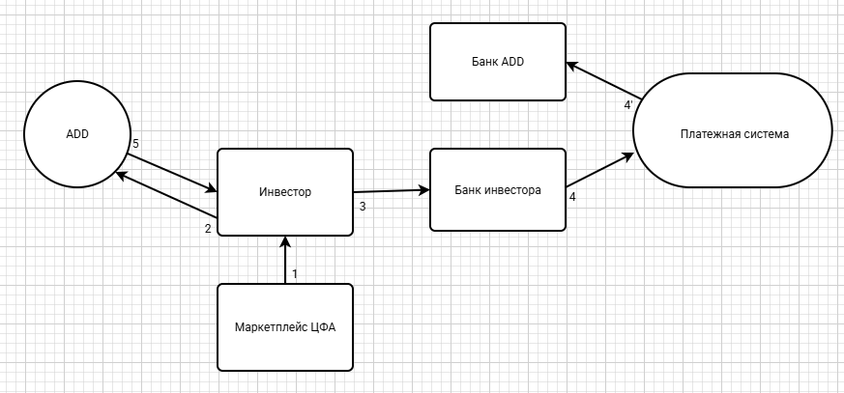

Рисунок 3. Взаимодействие сервиса с инвесторами
1 - предоставление маркетплейсом инвесторам информации о ПИДах эмитентов ЦФА из каталога с целью ознакомления с рисками инвестиций в данные ЦФА. Результатом станет желание части инвесторов узнать подробнее детали присвоенного показателя
2 – обращение инвестором в ADD для полученпия расшифровки ПИДа и рекомендаций по анализу конкретных рисковых факторов с целью более детального понимания состояния компании эмитента перед возможной покупкой его ЦФА.
3 - направление инвестором распоряжения в свой банк с целью оплаты услуги ADD и тем же результатом
4 и 4’ – перевод оплаты банком инвестора в банк сервиса с целью выполнения распоряжения инвестора и тем же результатом
5 - предоставление сервисом разбора ПИДа эмитента и рекомендаций по самостоятельной оценке рисков (за чем последить, как сбалансировать риски) инвестору с целью оказания оплаченной услуги и результатом в виде принятия инвестором взвешенного инвестиционного решения

Процесс 3. Второй уровень проверки

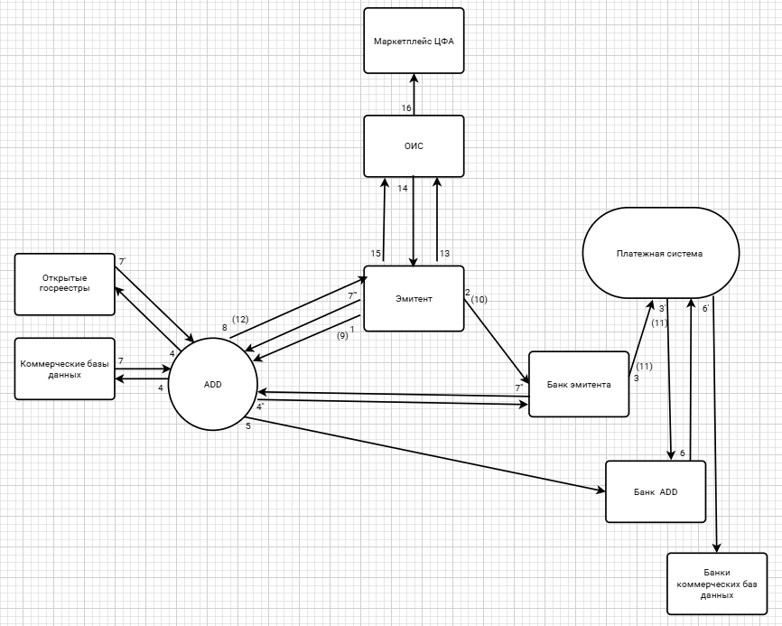

Рисунок 4. Второй уровень проверки
1 - инициирование второго уровня проверки эмитентом и предоставление согласия на получение данных из его банка с целью улучшения показателя, получившегося на первом уровне. Результатом станет заключение договора
2 - направление эмитентом распоряжения в свой банк с целью оплаты услуги ADD и тем же результатом
3 и 3’ – перевод оплаты банком эмитента в банк сервиса с целью выполнения распоряжения эмитента и результатом в виде начала проверки
4, 4’ и 4’’ – обращение нашим сервисом в банк эмитента, открытые госреестры и коммерческие базы данных с целью проедения проверки второго уровня. Результатом станет получение информации из открытых госреестров, банка эмитента и передача распоряжения банку ADD об оплате коммерческих источников
5 - направление нашим сервисом распоряжения в свой банк с целью оплаты коммерческих источников и тем же результатом
6 и 6’ - перевод оплаты банком ADD в банк сервиса с целью выполнения распоряжения сервиса и тем же результатом
7, 7’ и 7'’ - информационные потоки от самого эмитента (отчетность) и источников информации (банк эмитента, открытые госреестры, коммерческие базы данных) об эмитенте к нашему сервису с целью выполнения своих обязательств. Результатом станет проведение сервисом проведение проверки второго уровня по модели PD (Probability of default).
8 - это предоставление сервисом результатов проверки эмитенту с целью выполнения условий договора. Результатом будет либо удовлетворение эмитента и передача показателя ОИСу, либо неудовлетворение и покупка рекомендаций по повышению ПИДа.
(9) – возможный, но необязательный запрос рекомендаций эмитентом от ADD с целью проведения работы для повышения своего ПИДа. Результатом станет распоряжение об оплате данной услуги в банк эмитента
(10) - возможное, но необязательное направление эмитентом распоряжения в свой банк с целью оплаты услуги рекомендаций ADD и тем же результатом
(11) и (11)’ – возможный, но необязательный перевод оплаты банком эмитента в банк сервиса с целью выполнения распоряжения эмитента и результатом в виде предоставления сервисом рекомендаций
(12) – возможное, но необязательное предоставление ADD эмитенту рекомендаций о том как можно улучшить ПИД с целью оказания оплаченной услуги и тем же результатом
13 - передача эмитентом результатов ироверки ОИСу с целью заключения договора о выпуске своих ЦФА, что и должно стать его результатом
14 – предложение о выпуске ЦФА от ОИСа эмитенту на основе результатов второй проверки
15 – заключение договора ОИСа с эмитентом и выпуск ЦФА
16 - предоставление доступа к ПИДу маркетплейсу ОИСом с целью предоставления информации о своих проспектах эмиссии (индивидуальном стакане). Результатом станет публикация ПИДов маркетплейсом в каталоге ЦФА

Процесс 4. Постоянный скоринг высокорисковых эмитентов (МСБ)

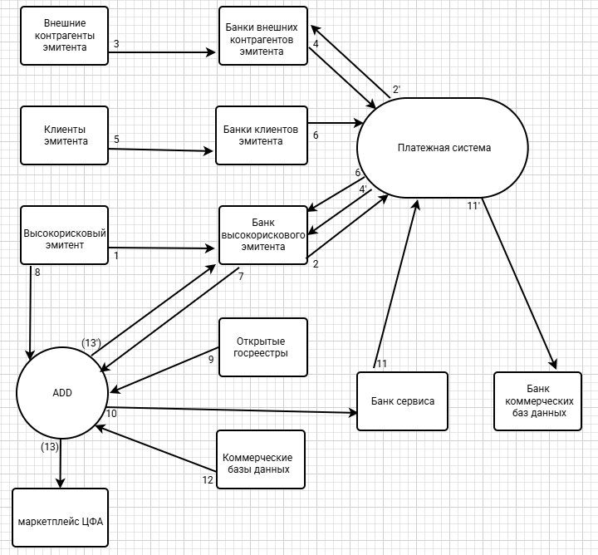

Рисунок 5. Постоянный скоринг высокорисковых эмитентов
1 – распоряжение эмитента своему банку на оплату товаров или услуг внешних контрагентов с целью поддержания нормальных бизнес-процессов в своем бизнесе. Результатом становится перевод денег банком эмитента банкам контрагентов
2 и 2’ – перевод денег банком эмитента банкам внешних контрагентов с целью оплаты товаров или услуг. Результатом становится перевод, где 2 производится в цифровых рублях, а 2’ – в обычных (конвертация производится в платежной системе). Также результатом является автоматическая отчетность о транзакции сервису банком эмитента
3 - распоряжение внешних контрагентов своим банкам на оплату товаров или услуг эмитента с целью поддержания нормальных бизнес-процессов в своем бизнесе. Результатом становится перевод денег банками контрагентов банку эмитента
4 и 4’ - перевод денег банками контрагентов банку эмитента с целью оплаты товаров или услуг. Результатом становится перевод, где 4 производится в обычных рублях, а 4’ – в цифровых (конвертация производится в платежной системе). Также результатом является автоматическая отчетность о транзакции сервису банком эмитента
5 - распоряжение клиентов эмитента своим банкам на оплату товаров или услуг эмитента с целью их приобретения. Результатом становится перевод денег банками клиентов банку эмитента
6 и 6’ - перевод денег банками клиентов банку эмитента с целью оплаты товаров или услуг. Результатом становится перевод, где 6 производится в обычных рублях, а 6’ – в цифровых (конвертация производится в платежной системе). Также результатом является автоматическая отчетность о транзакции сервису банком эмитента
7 – регулярная отчетность о транзакциях и общей истории эмитента его банком сервису для обновления скоринга. Результатом становится обновление данных в скоринговой модели
8 – регулярная (раз в месяц/квартал) отчетность самого эмитента перед сервисом для соблюдения условий выпуска своих ЦФА. Результатом становится обновление данных в скоринговой модели
9 – автоматический информационный поток из открытых госреестров для постоянного обновления скоринга. Результатом становится обновление данных в скоринговой модели
10 – распоряжение сервиса своему банку об оплате подписки (раз в месяц) на коммерческие базы данных) с целью получения постоянных информационных потоков из них. Результатом становится перевод денег банком сервиса банкам коммерческих баз данных
11 и 11’ – перевод денег банком сервиса банкам коммерческих баз данных с целью установления регулярных информационных потоков, что и становится результатом
13 - автоматический информационный поток из коммерческих баз данных для постоянного обновления скоринга. Результатом становится обновление данных в скоринговой модели
(14) и (14’) – возможный, но необязательный стоп-сигнал сервиса маркетплейсу (бирже) ЦФА и банку эмитента при принижении эмитентом минимально допустимого порога ПИДа или негативной динамике из-за подозрительных транзакций с целью вызова от них действий (например, частичной заморозки счетов эмитента) для предотвращения дефолтов и потери инвестиций

Реклама и маркетинг

5.1 Кто главный конкурент сервиса и почему?
Сервис нацелен на незанятую нишу в молодом рынке ЦФА, так что прямых конкурентов у него нет.

Продвижение
Первый уровень проверки ADD это фильтр. Алгоритмический анализ различных публичных и коммерческих источников предваряет полноценный глубинный дью дил.
ADD глубже поверхностной оценки и потому для инвесторов ADD предлагается как объективный помощник для принятия инвестиционных решений на цифровом рынке. Выступает показателем, то есть публичным индикатором добросовестности (ПИД).
ADD помогает просчитать риски вложений за счет составления прогноза угрозы дефолтов или банкротства эмитента, показывая тревожные флаги и направляет внимание инвестора, ОИСов или самого эмитента в проблемные зоны, высвечивая индивидуальные факторы риска.
ADD не является инвестиционной рекомендацией, однако будет интересен инвесторам как первичная объективная и скоростная оценка ЦФА и его эмитента перед принятием инвестиционного решения. ОИСам будет полезен ADD для скоринга эмитентов. Для регулятора ADD выступит дополнительным эффективным инструментом мониторинга рынка ЦФА и раннего выявления проблемных эмиссий. Для эмитентов первый слой ADD будет критерием корпоративного статуса на рынке и прозрачности, второй слой проверки с предоставлением внутренней фин. и корп. отчётности и защитой данных, будет ценен возможностью повысить индикатор, а также получить рекомендации от алгоритма что исправить чтобы компенсировать понижающие коэффициенты в процессе присвоения индикационного показателя.
Второй слой проверки станет надежным и объективным критерием для принятия инвестиционного решения, а также фундаментом для работы интеллектуального портфельного управляющего.
Третья же форма проверки – регулярный скоринг высокорисковых эмитентов – выступит таким недостающим механизмом управления рисками на рынке ЦФА, давая участникам возможность вовремя дернуть стоп-кран, а не дожидаться дефолта эмитента и полной потери активов. Для высокорисковых эмитентов (в особенности МСБ), не имеющих возможности набрать убедительный показатель при втором уровне проверки это станет обязательным условием выпуска своих ЦФА и надеждой на завоевание доверия инвесторов.

Ниже в таблице представлены описанные факторы с разнесением по акторам.

Таблица 1. Маркетинг
 | Инвесторы | Эмитент | Высокорисковые эмитенты | ОИСы | Регулятор
Образ целевого потребителя сервиса | квалифицированные и неквалиф. инвесторы, розничные и структурные | ЮЛ (юрлица) и ИП (индивидуальные предприниматели), заинтересованные в выпуске своих ЦФА | ЮЛ (юрлица) и ИП (индивидуальные предприниматели), чаще всего МСБ, имеющие проходной, но невысокий ПИД, имеющие высокий риск дефолта | существующие и будущие операционные системы | Банк России
Как потребители (участники сервиса) будут узнавать о Сервисе и почему они должны использовать сервис? | Из проспектов эмиссии. Индикатор вызовет вопрос: что он отражает? перейдут на сервис, где увидят возможность расширенной платной расшифровки индикатора и рекомендаций на что обратить внимание | эмитенты узнают от ОИСов, увидят автоматическую интеграции индикатора в смартконтракт (либо получат отказ ОИС с указанием ПИД), захотят узнать как присвоенный индикатор получился и как его можно повысить, покупают услугу второго слоя. | После прохождения второго уровня проверки с показателем, соответствующим критериям высокорисковости будут информироваться ADD или ОИСом, с которым хотят заключить договор о требовании регулярного скоринга для выпуска своих ЦФА | Узнают от менеджмента самого сервиса, через презентации и демонстрации. ОИСы вначале получают услугу присвоения ПИД эмитентам ЦФА бесплатно или на льготных условиях при условии обязательного вставления ПИД в смартконтракты и проспект эмисси ЦФА со ссылкой на сам сервис. | мониторинг деятельности ОИСов и исполения обязательств по ЦФА
Как долго участники захотят использовать сервис? | перед принятием инвестиционного решения о покупке ЦФА. В зависимости от индивидуальной стратегии инвестирования, эпизодически либо по полписке иметь системный доступ | перед выспуском ЦФА. В зависимости от заемной политики, эпизодически или по подписке с системным доступом и услугой второго слоя | Так долго, как их ЦФА будут находиться в обороте или не изменится их статус | постоянно. Интегрируют в свою деятельность как стандарт отрасли. Вначале услуга бесплатна на этапе вывода на рынок, далее небольшая обостованная плата за присвоение публичного индикатора надежности | системно как доп. Инструмент наблюдения и анализа рынка ЦФА
Что будет привлекательным в Сервисе для каждого из участников? | Алгоритмический анализ различных публичных и коммерческих источников будет интересен инвесторам как первичная объективная и скоростная оценка ЦФА и его эмитента перед принятием инвестиционного решения цифровом рынке. | Для эмитентов первый слой ADD будет критерием корпоративного статуса и прозрачности на рынке. Второй слой проверки с предоставлением внутренней фин. и корп. отчётности и защитой данных, будет ценен возможностью повысить индикатор, а также получить рекомендации от алгоритма что исправить чтобы компенсировать понижающие коэффициенты в процессе присвоения индикационного показателя. | Привлекательной будет возможность повысить доверие инвесторов, а следовательно привлечь больше инвестиций за счет такого инструмента управления рисками. | ОИСам будет полезен ADD для скоринга эмитентов. Сервис не представляет собой прогноз угрозы дефолтов или банкротства эмитента, однако показывает тревожные флаги и направляет внимание ОИСов и, следовательно, самого эмитента в проблемные зоны, высвечивая индивидуальные факторы риска. | Для регулятора ADD выступит дополнительным эффективным инструментом мониторинга рынка ЦФА и раннего выявления проблемных эмиссий

Продвигать на рынок планируется следующим образом:
Сделать презентацию для каждого ОИС, убедить в пользе и выгодах, описанных в таблице, вначале дать попробовать бесплатно при условии обязательного вставления индикатора первого уровня проверки в смартконтракты и проспект эмисси ЦФА со ссылкой на сам сервис.
Это действие в итоге познакомит с сервисом эмитентов, которые захотят узнать как присвоенный индикатор получился и как его можно повысить (тут монетизация от эмитентов), они покупают услугу второго слоя.
Из проспектов эмисси узнают и инвесторы, которым тоже станет интересно что отражает присвоенный индикатор, и перейдут по ссылке на сервис, где они увидят возможность расширенной платной расшифровки индикатора и рекомендаций на что обратить внимание (например, на количество судебных исков где компания ответчик или на регистрацию учредителя эмитента в офшоре или на картотеку по налогам). Польза от таких расширенных комментариев к индикатору очевидна, побуждает инвесторов либо покупать разово доступ или сделать подписку.

Кто главный конкурент сервиса и почему?
Сервис намерен занять своболную нишу между поверхностным анализом и профессиональным дью дил от рейтиновых агентств. Таким образом, прямых конкурентов выделить невозможно.

Заключение
Рассматриваемый в данном эссе проект создания такого сервиса как ADD, Algorithmic Due Diligence, нацелен на работу с проблемой недостатка надежности и прозрачности на рынке ЦФА, имеющей комплексный характер. Во-первых, эмитенты, когда выпускают свои ЦФА и не проводят раскрытие своей документации (в отсутствии соответствующих требований от регулятора), сталкиваются с недоверием инвесторов, а значит, не достигают поставленных целей эмиссии. Их ЦФА не раскупаются настолько активно, с такой скоростью, как это необходимо и желательно. А инвесторы при этом страдают от того, что они, совершая покупку, практически принимают решение вслепую из-за нехватки информации. Они или упускают выгоду, которую могли бы приобрести в ходе обдуманного и взвешенного инвестирования, или становятся жертвами скама, либо дефолтов эмитентов и просто теряют свои деньги. Для ОИСов отсутствие простого быстрого и условно дешевого доступного механизма проверки эмитентов стоит им собственных затрат на такую проверку и возможных репутационных рисков при дефолте одного из их эмитентов. Для регулятора эта проблема также является головной болью, потому что миссия регулятора — это создание условий, приемлемых и комфортных для всех участников рынка, и защита инвесторов. Для регулятора важнейшая задача, с которой он успешно справляется на традиционном фондовом рынке, где торговля происходит по устоявшимся правилам, и сейчас работает над задачей усовершенствовать механизмы регулирования и защиты инвесторов на рынке ЦФА. Я уверена, что предложенный мной механизм будет содействовать решению всех перечисленных задач, учитывать интересы всех вовлеченных сторон и в целом в итоге содействовать развитию рынка цифровых финансовых активов.
Мое предложение включает создание, запуск и превращение в отраслевой стандарт сервиса алгоритмического due diligence эмитентов ЦФА. Я вижу его реализацию как двухслойный процесс:
Первый слой — это анализ публичных открытых источников, как открытых бесплатных, так и коммерческих, инициированный ОИСом, который в итоге будет создавать ПИД - публичный индикатор добросовестности. Этот первичный индикатор будет интегрирован в смарт-контракты ОИСов, и будет показывать, как выглядит конкретный эмитент на фоне рынка и аналогичных проектов и помогать принимать ОИСам решение о размещении ЦФА конкретного эмитента. Также на основе первого слоя проверки инвесторам будет предоставляться возможность купить расшифровку и детализацию формирования ПИД и рекомендации по самостоятельному уточнению рисков.
Второй слой я вижу как более глубокий, приближающийся к классическому due diligence, но отличающийся скоростью, алгоритмичностью, демократичной ценной для заказчика (эмитентов) и степенью погружения во внутреннюю документацию эмитента. Второй слой проверки будет заказываться эмитентами в случае, если они, увидев ПИД, будут с ним не согласны и результате заинтересованы в том чтобы провести уточненную проверку с анализом их внутренней документации и рекомендаций о том как ПИД повысить.
Третий слой проверки позволит расширить возможности участия в рынке ЦФА для высокорисковых эмитентов (в частности МСБ), при этом сформировать эффективный инструмент управления рисками в подобных инвестициях и предотвратить полный дефолт эмитента

6.1 Почему я буду пользоваться этим сервисом
При выборе любого товара, продукта, услуги я всегда стараюсь ориентироваться на доступную мне информацию. Я анализирую выбираемый мной продукт в сравнении с другими аналогичными предложениями. Если же какие-то данные могут быть измерены в виде количественных показателей, то есть иметь некий индикатор, то этот анализ заметно упрощается.
И поэтому, когда я стану инвестором сама, я также буду рада ориентироваться на количественный показатель из источника, которому я буду доверять. Почему я буду доверять этому источнику? Потому что, как современный человек, я понимаю, что алгоритмические процессы могут быть эффективными и задействовать огромный масштаб перерабатываемой информации, который невозможно осмыслить одним человеческим умом. Также залогом доверия для меня являлся бы тот факт что показатель был сформирован беспристрастно. А взвешивать и принимать решения я буду самостоятельно.
Поэтому, на мой взгляд, такой инструмент будет очень полезен всем участникам рынка и в первую очередь инвесторам
Маркетинг этого проекта будет включать в себя взаимодействие с ОИСами, которые увидят полезность продукта после полноценной презентации, согласятся интегрировать ПИД в свои смарт-контракты. Эмитенты познакомятся с ADD когда увидят присвоенный им ПИД либо опубликованный ОИСом, либо как причину отказа в размещении ЦФА. Инвесторы познакомятся с сервисом, когда будут изучать проспекты эмиссий и увидят, что есть численное значение, которое называется ПИД - публичный индикатор добросовестности эмитента. Они захотят узнать, из чего он складывается и как можно его использовать. Придут по ссылке на сервис и увидят, что там есть возможность также получить углубленную расшифровку и рекомендации, либо совершив разовую покупку, либо подписавшись.
Таким образом, монетизация будет идти как через ОИСы (когда сервис разовьется), так и через эмитентов и инвесторов. Конкуренции прямой для ADD нет, поскольку он не является ни рейтингом, ни инвестиционной рекомендацией, а выступает инвестиционным помощником для принятия взвешенного и информированного решения.

